GUIA DE APRENDIZAJE

**Núcleo: Lenguaje Verbal Curso: kínder**

**Fecha: 25 de mayo de 2020 Docente: Viviana Soto Délaigue**

**Nombre del Alumno: ____________________________________________**

**O-A:** Descubrir en contextos lúdicos, atributos fonológicos de palabras conocidas, tales como conteo de palabras, segmentación y conteo de sílabas, identificación de sonidos iniciales y finales (3)

**Contenido:** Vocales y consonantes **Habilidad:** Identificar

**Objetivo de la clase:** Identificar sonidos

**Indicaciones generales:** Papitos: Para esta actividad necesitaras:

Contar con un espacio, limpio, acogedor y sin ruido

Colocar nombre y apellido del estudiante (el niño debe hacerlo)

Lápiz de mina, lápices de colores

Pasar a la actividad de la guía.

Monitorear y orientar el trabajo

Enviar la actividad vía wasap o correo electrónico para retroalimentación

Entregar actividad realizada en próxima entrega de material

**Actividad:**

Observar el desfile de peces, cada uno lleva una letra.

Completar con la letra que corresponde los peces, en orden alfabético, ejemplo, empieza el primer pez con la A, después corresponde la B y así hasta terminar el alfabeto.

Colorear **solo** los peces cuyas letras forman el nombre del niño/a.

**VI.-** **Retroalimentación**

La retroalimentación se realizará cada vez que se envíe la actividad vía wasap o correo electrónico

La actividad de hoy, está basada en identificar los sonidos que forman el nombre de cada niño/a, siendo un antecesor para tener éxito en el proceso escolar.

**¡Felicitaciones, por el trabajo realizado!**

**VII.- Envío:**

Fecha de entrega por el docente: **27 de mayo**

Fecha de recepción presencial: **3 de junio del 2020 (cuando se retire material nuevo)**

Una vez finalizada la actividad enviar a través de fotos o scanner de la actividad realizada al siguiente correo: [viviana.soto@colegio-reneschneider.cl](mailto:viviana.soto@colegio-reneschneider.cl) y dejar actividad en colegio para revisión, cuando concurra a buscar material para trabajar en el hogar.

**ACTIVIDAD:** Para desfilar los peces se ubicaron en orden alfabético, completa la letra de cada uno. Colorea los peces cuyas letras forman tu nombre.

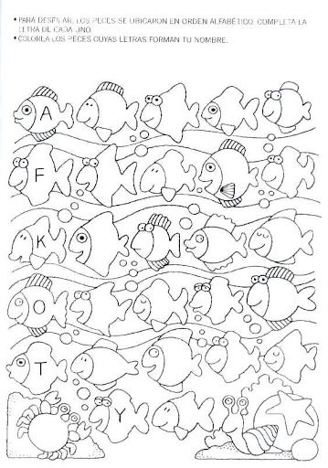

Cierre:

¿Qué formaste con las letras? _______________________________________________________

¿Esta actividad te resultó fácil o difícil? ________________________________________________

¿Para qué nos sirven las letras? ______________________________________________________

**¡¡¡TE FELICITO!!!**

GUIA DE APRENDIZAJE

**Núcleo: Lenguaje Verbal Curso: kínder**

**Fecha: 28 de mayo de 2020 Docente: Viviana Soto Délaigue**

**Nombre del Alumno: ____________________________________________**

**O-A:** Representar gráficamente algunos trazos, letras, signos, palabras significativas y mensajes simples legibles, utilizando diferentes recursos y soportes en situaciones auténticas.(8)

**Contenido:** Letra M. **Habilidad:** Emplear

**Objetivo de la clase:** Representar gráficamente letra M - m

**Indicaciones generales:** Papitos: Para esta actividad necesitaras:

Contar con un espacio, limpio, acogedor y sin ruido

Colocar nombre y apellido del estudiante (el niño debe hacerlo)

Lápiz de mina, lápices de colores

Pasar a la actividad de la guía.

Monitorear y orientar el trabajo

Enviar la actividad vía wasap o correo electrónico para retroalimentación

Entregar actividad realizada en próxima entrega de material

**Actividad:**

Observar la actividad

Repasar con tu dedo varias veces en forma correcta la grafía

Colorear el dibujo

Repasar las letras

**VI.-** **Retroalimentación**

La retroalimentación se realizará cada vez que se envíe la actividad vía wasap o correo electrónico

La actividad de hoy, está basada en graficar en forma correcta la letra M - m, siendo un antecesor para tener éxito en el proceso escolar.

**¡Felicitaciones, por el trabajo realizado!**

**VII.- Envío:**

Fecha de entrega por el docente: **27 de mayo**

Fecha de recepción presencial: **3 de junio del 2020 (cuando se retire material nuevo)**

Una vez finalizada la actividad enviar a través de fotos o scanner de la actividad realizada al siguiente correo: [viviana.soto@colegio-reneschneider.cl](mailto:viviana.soto@colegio-reneschneider.cl) y dejar actividad en colegio para revisión, cuando concurra a buscar material para trabajar en el hogar.

**ACTIVIDAD:** Colorea el dibujo, repasa la letra **“M”** mayúscula y **“m”** minúscula como indica el modelo

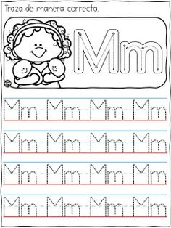

Cierre:

¿De qué crees que trató esta actividad? _________________________________________________________

¿Qué letra trabajaste en esta actividad? _________________________________________________________

¿Conoces otras palabras que empiece con esta letra?, escríbelas_____________________________________

__________________________________________________________________________________________

**¡¡¡ TE FELICITO!!!**